Ансамбль бывшего кляштора пиаров:
Свято-Михайловская церковь
(бывший Иосифовский костёл) кляшторный корпус 1797-1824 годы,
1863 год (православная церковь)

г. Лида, ул.Советская, 20
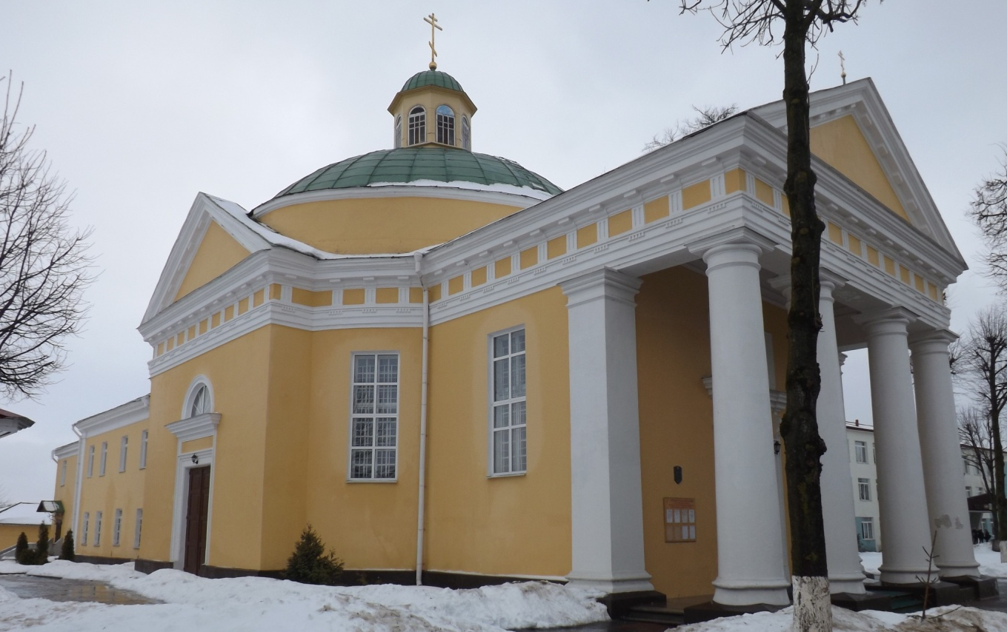

Храм-ротонда накрыт полусферическим куполом с восьмигранным фонарём. К основному круглому в плане объему прилегают более низкие прямоугольные; по оси восток-запад – присоединяются более низкие прямоугольные притвор с четырехколонным портиком на главном фасаде и двухэтажные сакристии, с юга и севера – небольшие ризалиты. В оформления фасадов и интерьера использован дорический ордер. Портик и ризалиты увенчаны треугольными фронтонами. Стены прорезаны высокими прямоугольными оконными проёмами. Внутри зала размещено 8 пар дорических колонн, которые несут упрощенный антаблемент. По поперечной оси – боковые входные порталы. Потолок раскрашен в технике гризайль с имитацией кессонов и розеток.

Здание
1912 год
г. Лида, ул.Фабричная, 6
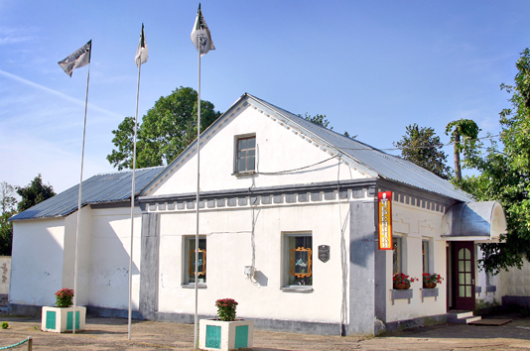

Одноэтажное в плане строение с двускатной крышей. Торцовые фасады завершены щитами. Размещено обособленно. Основной строительный материал кирпич. Оконные проёмы прямоугольные, выполнены из дерева.

Здание
1912 год
г. Лида, ул. Советская, 31

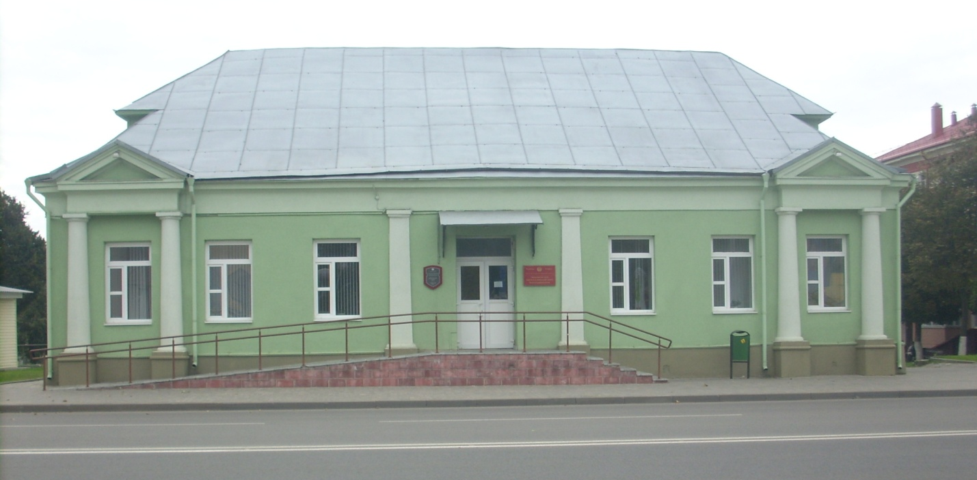
Здание построено из кирпича в начале 20 века. П–подобный в плане одноэтажный объём выделен высокой мансардной крышей. Главный фасад имеет симметрично-осевую композицию, которая подчёркнута боковыми двухколонными портиками. Центральный вход фланкирован пилястрами, ранее здесь был четырёхколонный портик с фронтоном, выдвинутым в пешеходную часть улицы. Симметрия фасада подчёркнута прямоугольными оконными проёмами. Со стороны дворового фасада полукруглая терраса, фланкированная боковыми крыльями дома.

Здание типографии
конец XIX столетия

г. Лида, ул.Ленинская, 23

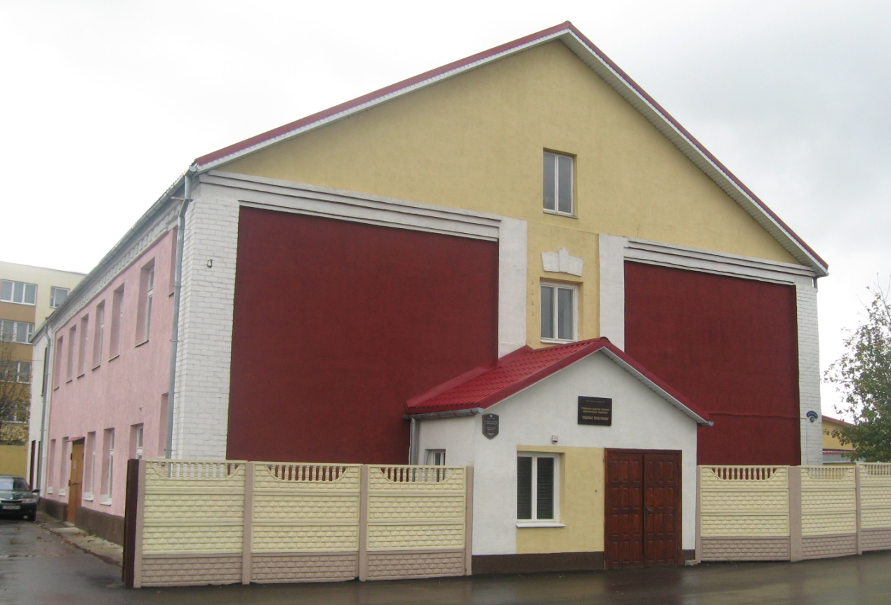
Двухэтажное в плане строение с двускатной крышей. Размещено обособленно. Торцовые фасады завершены щитами. Основной строительный материал кирпич. Оконные проёмы прямоугольные.
На территории, на которой в настоящее время расположена Лидская типография, в середине XIX в. был «Городской острог». На плане уездного города Лида, который был составлен в 1842 г. показаны две квадратные постройки и ограда. В начале ХХ в., были построены кирпичные здания, а территория была окружена высокой кирпичной стеной с башнями. В этой тюрьме сидели в заключении участники революционных событий 1905-1907 гг.
В польское время территория называлась тюрьма на Каменке или просто «Каменка». В 1936 г. здесь удерживались в заключении наиболее активные участники забастовки на фабрике «Ардаль» и заводе «Неман». В 1941-1942 гг. в тюрьме находились евреи. В 1947-1951 гг. здесь располагалась трудовая детская колония для малолетних преступников.

Замок ХIV в.
г.Лида

История возникновения, основные этапы формирования и развития, события и лица, связанные с памятником

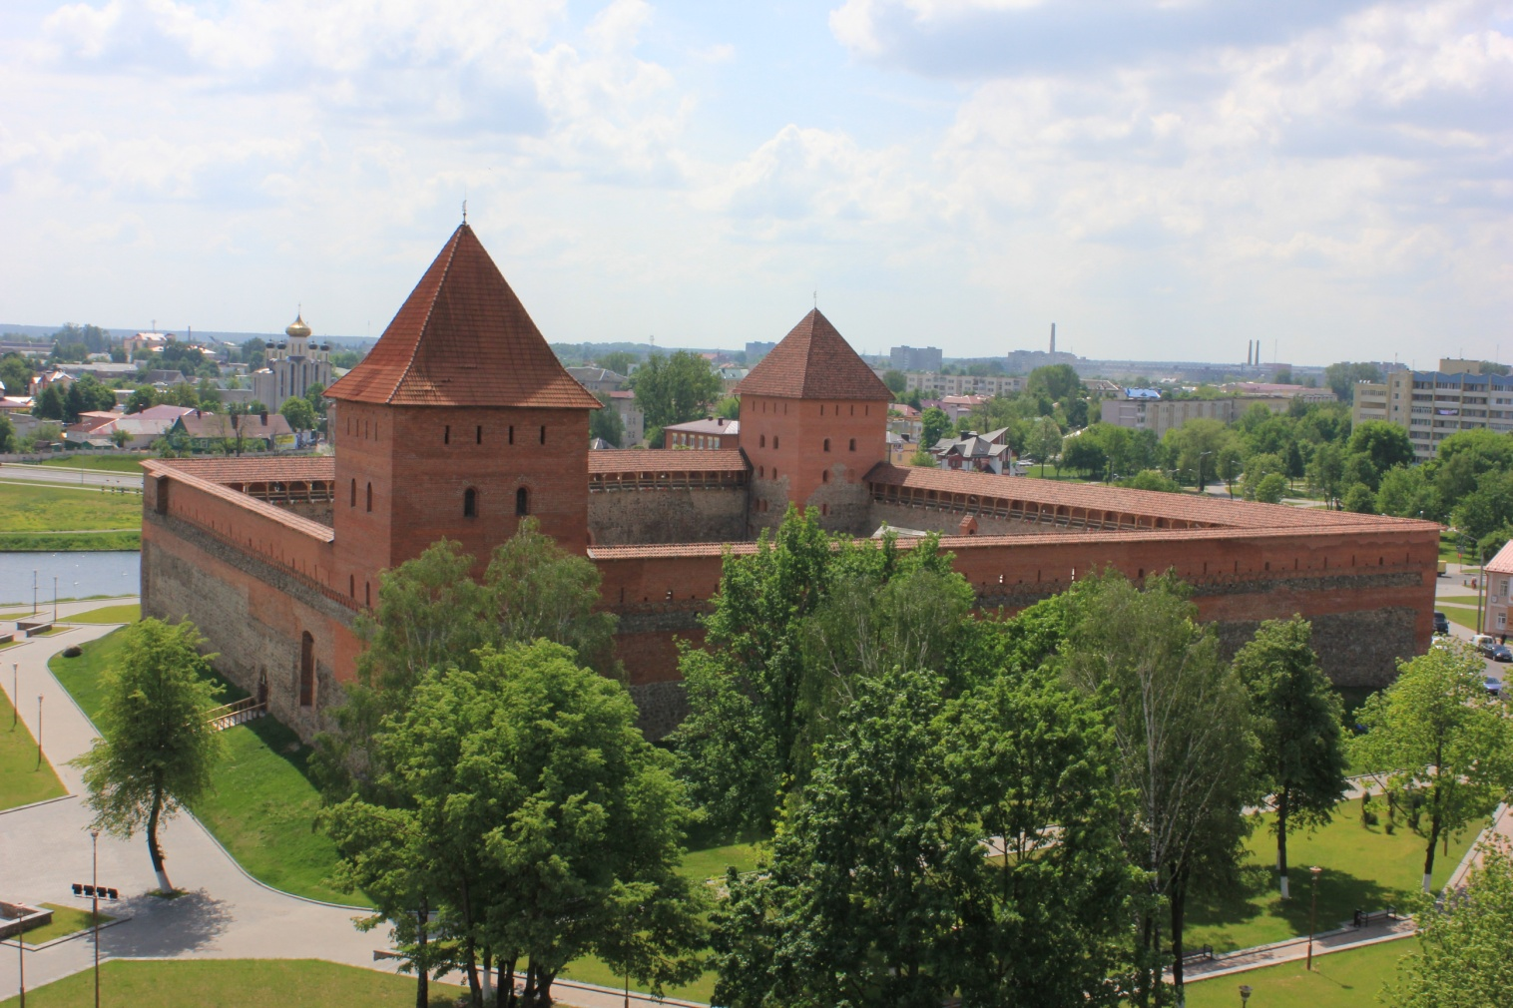

Каменный замок в Лиде приказал построить Великий князь литовский, русский, жмойтский Гедымин (1316-41). Строили в 1323-28 гг. пленные из Волыни и Киева. В 1323 г. Гедымин направил Папе Иоанну ХХІІ послание, в котором высказал готовность принять христианство за цену мира с крестоносцами. Папа запретил крестоносцам походы на литовское княжество, было составлено четырёхлетнее перемирие. В 1325 г. Гедымин выдал свою дочку Альдону за Казимира – сына польского короля Владислава Локетка. В 1326 г. литовские послы заключили мир с Новгородом. В условиях мира с соседями князь Гедымин возвел Лидский замок и укрепления в Вильно.
Свое назначение замок исполнил частично: отбился от нападения отряда смоленского князя Юрия Святославовича (05.08.1406), от войск князя Свидригайла в августе 1433 г., но сдался без боя крестоносцам в январе 1392 г. и войскам Ивана Хованского в декабре 1659 г. После 1659 г. в оборонческих целях замок не использовался.
В замке происходили события большой значимости. Здесь в 1386 г. принес присягу Великому князю литовскому и королю польскому Ягайле полоцкий князь Скиргайло. Здесь в 1422 г. проходил знаменитый свадебный пир короля Владислава Ягайлы и княжны Софьи Гольшанской. Здесь в июле 1506 г. подписал предсмертное завещание король Александр в присутствии литовских магнатов, своей жены Елены Иоанновны – дочери Великого московского князя Ивана ІІІ. Отсюда отходило на победную Клецкую битву шляхетное ополчение. На территории замка до 1553 г. находилась православная церковь, жилые и хозяйственные постройки, колодец, с 1568 г. суд, архив.
Руины замка в ХІХ столетии привлекли внимание известных художников И.Пешки, М.Орды, В.Грязнова и др. В руинах замка в ХІХ столетия показывали киноленты, заливали лед, служили мессу, устраивали соревнования, давали старт мотоциклетным ралли. В июле 1941 г. в замке был лагерь советских военнопленных. После войны внутренний двор замка использовался как спортивный стадион. С 2004 г. замок действует как туристический объект. Проводятся рыцарские фестивали, турниры, устраиваются выставки, проводятся зрелищные мероприятия.

История исследований памятника
В начале ХХ столетия Лидский замок осмотрел русский архитектор, деятель в области реставрации памятников средневековой архитектуры, сотрудник Императорской Археологической Комиссии П.П.Покрышкин. Благодаря П.П.Покрышкину Лидский замок получил статус неприкосновенного, из средств МВД были выделены двумя траншами 1943 рубля, и в 1909-10 гг. проведён первый ремонт. В 1920-е годы раскопки в замке провел польский археолог Тадеуш Бурша, были сооружены две тонкие стенки в юго-восточном и юго-западном углах. Первые документально подтвержденные археологические работы в Лидском замке провел аспирант института истории АН БССР М.А.Ткачёв. В 1970 г. он обмерил стены и заложил несколько шурфов в замковом дворе. Были найдены фрагменты глиняной и стеклянной посуды 14-17 ст.ст, обломки черепицы, кафеля и облицовочной полихромной плитки. В 1974 г. в замковом дворе 12 небольших шурфов заложил научный сотрудник института истории АН БССР Я.Г.Зверюга.

В 1975 г. реставрацию Лидского замка включили в план работ Специальных учено-реставрационных мастерских (СНРМ) Министерства культуры БССР. В сентябри 1976 г. были проведены архитектурно-археологические исследования, которые подтвердили уникальность этой постройки. Научный руководитель работ С.Г.Багласоў предложил проект полного востановления замка. Его предложения были приняты Лидским горкомом партии и горисполкомом, были выделены необходимые денежные средства, которые позволили провести широкомасштабные археологические исследования. Руководил археологическими раскопками аспирант института истории АН БССР А.А.Трусов. Летом 1977 г. в замковом дворе были заложены 5 раскопов. Археологические работы выполняли студенты исторического факультета БГУ. В 1978 г. детальному изучению попал замковый двор.
Территория двора была разбита на квадраты (4х4), каждый из которых разрывался как отдельный раскоп. Всего было заложено 17 раскопов. В 1980 г. в центральной части двора были заложены 4 раскопа. Детально исследовались 2 давнешних колодца. Изучение культурного слоя замкового двора продолжилось в 1985-87 гг. под руководством младшего научного сотрудника Института истории АН БССР А.К.Кравцевича.
С 1979 г. в Лидский краеведческий музей было передано 18 тысяч артефактов, главным образом, фрагменты керамической посуды, а также обломки кирпича, кафеля, черепицы, стеклянной посуды, металлические замки, ключи, инструменты, подковы, арбалетные болты, каменные ядра, монеты. Самые интересные артефакты хранятся в институте истории АН Беларуси. По результатам археологического исследования М.А.Ткачёв, С.Г.Багласов, А.А.Трусов внесли свои предложения по реконструкции Лидского замка.

Описание историко-культурной ценности

Замок построен из валунов, кирпича и извести. В плане – это неправильный четырёхугольник с 2 угловыми башнями. Стены толщиной 1,5-2 м, высотой 14 м, сложены из валунов и извести. Вверху они переходят в боевую галерею, кирпичная стенка галереи имела один ряд бойниц. Помост галереи опирался на деревянные балки. Юго-западная башня строилась одновременно со стенами. С начала 15 столетия построена северо-восточная башня, вдоль северной стены вырыт ров, на р.Лидейка поставлена дамба, которая позволила создать вокруг замка водное оборонческое пространство.
Отлично сохранилась южная стена вплоть до бойниц, на высоту до 11-12 м, восточная и северная на высоту до 8 м, хуже сохранилась западная – устояла только центральная часть до высоты 6 м. В южной стене сохранилось 7 бойниц. От юго-западной башни не осталось даже фундаментов, северо-восточная башня уцелела до высоты 4 м. В северо-восточной башне сохранились 2 камина, 4 ниши, вход и лестница в стене. Замковый двор полностью перекопан.

Каплица Матери Божьей Ружанцовой
1824 год
д. Белица, Лидский район 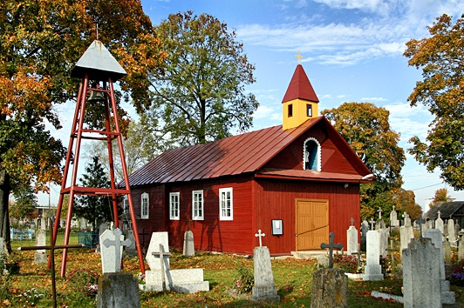

Пабудавана ў 1824 годзе з дрэва манахамі-дамініканцамі. На паўднёва-ўсходняй ускраіне вёскі, на могілках. Прамавугольны зруб з трохграннай апсідай. Двухсхільны бляшаны дах завершаны на галоўным фасадзе 4-граннай шатровай вежачкай-званіцай з макаўкай. Трохвугольны шчыт галоўнага фасада мае арачную нішу, у якой устаноўлена драўляная скульптура Хрыста. Фасады гарызантальна ашаляваны, расчлянёны прамавугольнымі аконнымі праёмамі ў плоскіх ліштвах.
Капліца – помнік народнага драўлянага дойлідства.

Построена в 1824 году из дерева монахами-доминиканцами. На юго-восточной окраине деревни, на кладбище. Прямоугольный сруб с трёхгранной апсидой. Двускатная жестяная крыша на главном фасаде завершена 4-гранной шатровой башенкой-колокольней с маковкой. Треугольный щит главного фасада имеет арочную нишу, в которой установлена деревянная скульптура Христа. Фасады горизонтально обшиты, расчлененены прямоугольными оконными проёмами в плоских наличниках.
Каплица Матери Божьей Ружанцовой – памятник народного деревянного зодчества.

Костёл Преображения Господня
1840, 1932 годы

д. Ваверка, Лидский район 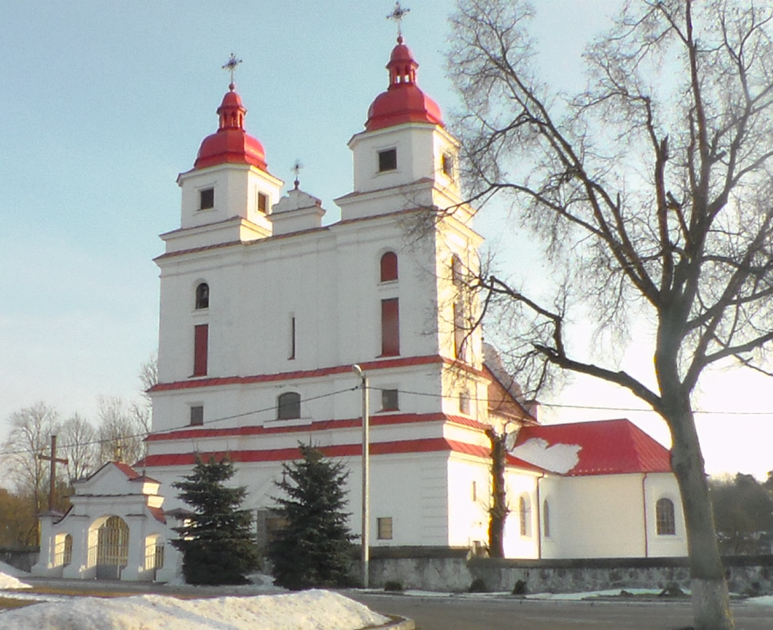

На южной окраине деревни, на левом берегу реки Вавюрка. Окаймленный бутовым ограждением с 3-пролётными арочными воротами. Храм не имеет выразительной архитектурно-стилевой планировки – это памятник архитектуры историзма с использованием стилизованных элементов ренессанса, барокко, классицизма, конструктивизма.
Построенный по канону 3-нефовой 2-башенной базилики с широким трансептом в виде 5-гранных крыльев и прямоугольной апсидой с низкими боковыми сакристиями под вальмовыми крышами. Трехъярусный фронтальный фасад расчленён пилястровой краповкой на 3 части, боковые завершены 8-гранными ярусами колоколен под колоколовидными куполами с фонарями; средняя – небольшим фигурным фронтонам. Плоскосные фасады расчленены арочными, прямоугольными и квадратными оконными проёмами. Торцовая стена центрального нефа завершенна барочным вогнуто-выпуклым щитом. Классицистической рустовкой обработан нижний ярус фронтального фасада, в середине которого прямоугольный входной проём под “разорванным” 2-гранным фронтоном.
Внутреннее пространство храма разделено на нефы 2 рядами мощных аркатур на 4-гранных пилонах. Над нартексом на широкой арке размещена галерея хоров с органом. Неф перекрыт плоским кессонным деревянным потолком в стиле ренессанса. Апсиду завершает 1-ярусный деревянный алтарь, который завершён вогнуто-выпуклым фронтоном и расчленён на 3 части витыми колоннами, между которыми 2 скульптуры.
Костел в д.Ваверка – пример межвоенной архитектуры на землях Западной Беларуси, в катором сочетаются черты многочисленных исторических архитектурных стилей, что привело к формированию своеобразного, характерного для этого региона и периода архитектурного романтизма, как в деревянном, да и в каменном зодчестве.

Костёл Святого Михаила
1837 год
д. Нетеч, Лидский район 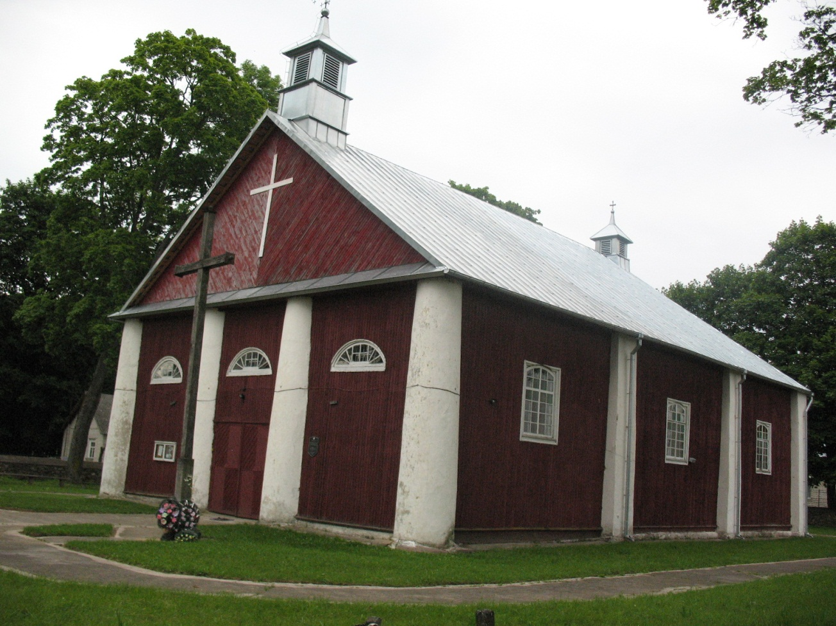

Костёл построен в 1837 из кирпича и дерева помещиком Станиславом Ласковичем.
Прямоугольный в плане накрыт двускатной крышей объём с трёхгранной алтарной частью (апсидой). На фасадах строения выделен конструкционный каркас в виде кирпичных столбов. Деревянные простенки вертикально обшиты и прорезаны прямоугольными и арочными оконными проёмами, полукруглыми люкарнами (на фасаде). Главный фасад выделен 4 пристенными колоннами и завершён треугольным фронтоном с башенкой-колокольней над ним (возведено в 1920 году вместо 8-гранной). Над апсидой вальма крыши завершенна 4-столбовой шатровой сигнатуркой.
Внутреннее пространство разделено 4 гранёными столбами на 3 нефы. Алтарной перегородкой отделён объем апсиды с боковыми сакристиями. Над входом – хоры на 2 колоннах.
Перед храмом отдельно построена каменная 3-ярусная 4-гранная шатровая колокольня.
Костёл – памятник культовой архитектуры с выдержаными формами классицизма.

Костел Воздвижения Святого креста
Декоративное оформление интерьера костела Воздвижения Святого креста:
3 алтаря и амбон, орнаментальная лепка, росписи сводов и стен
ХVIII столетие
г. Лида, ул.Советская, 2
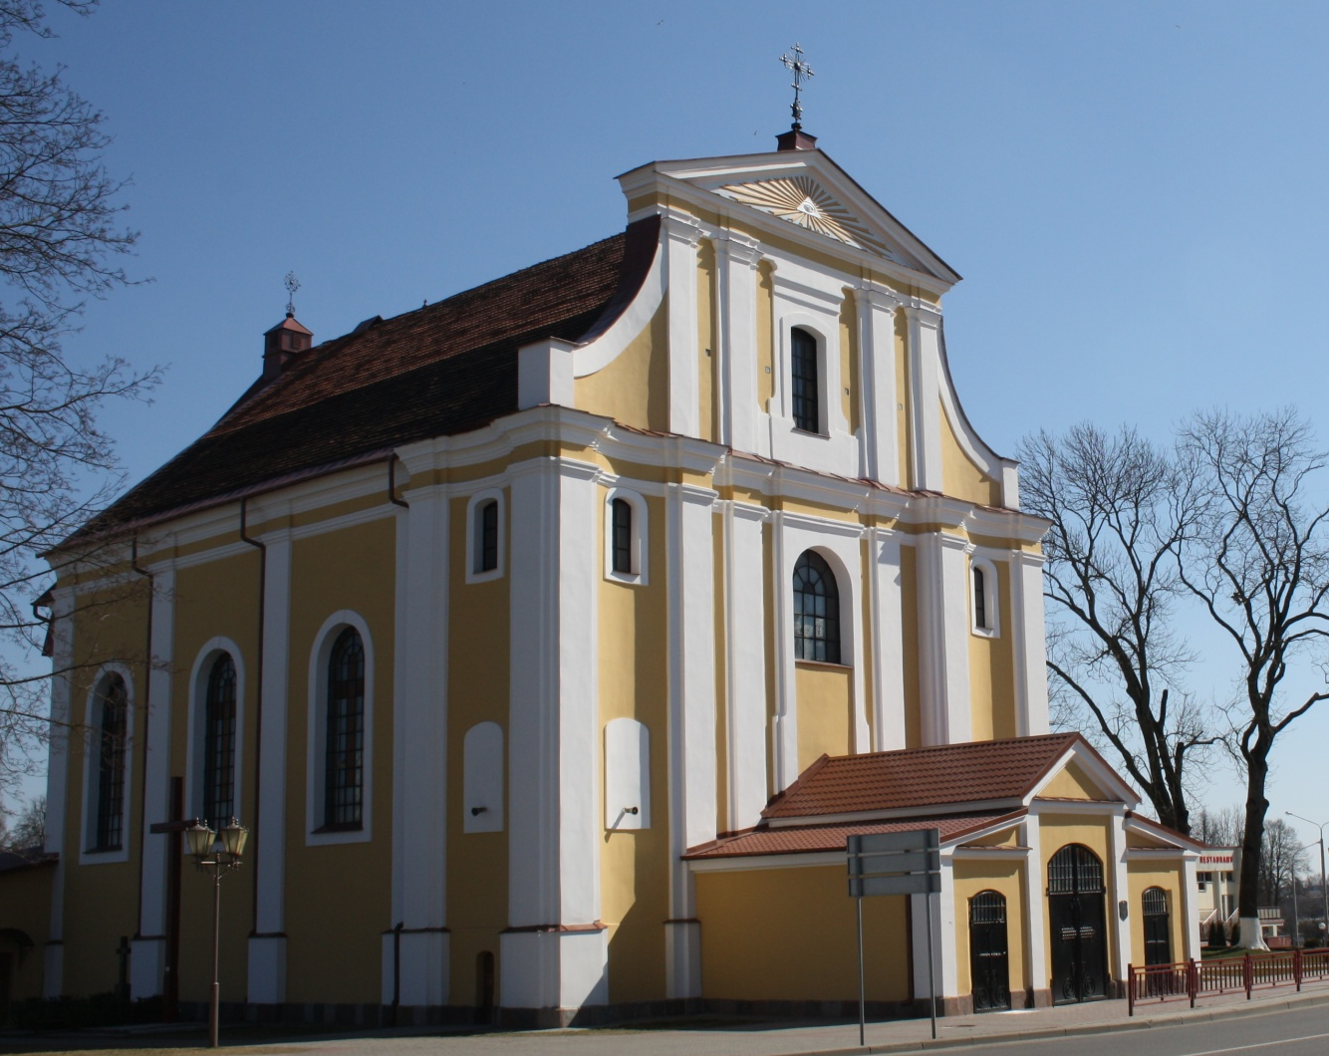

Автор проекта Иоганн Христофор Глаубиц, умер 30.03.1767г., не увидев свое творение. Он оставил много архитектурных строений, как на территории Беларуси, так и в Литве. Проект Лидского костёла – его последняя работа.
Лидский костёл – органичная часть городской застройки. Удивительная гармония с природой придает ему необычную тайную красоту. В очертаниях костёла отражена часть многовековых представлений о загадочной силе Бога.
У костёла счастливая судьба: храм не закрывался, выдержал две мировые войны и за прошедшие годы почти не изменил свой облик – исчезла только башня с крестом и небольшая колокольня.
Композиция главного фасада двухъярусная, завершена фигурным фронтоном. Плоскости главного и боковых фасадов расчленены пилястрами. Центральный неф костёла перекрыт вместе с алтарной частью цилиндрическим сводом с распалубками, боковые – цилиндрическими на подпружных арках. Сакристии перекрыты плоским потолком на падугах. Над входом хоры. Интерьер украшен фресковой росписью, скульптурой и орнаментальной лепкой, исполненной в стили позднего барокко. В интерьере костёла 3 каменных алтаря: центральный (главный) и два боковых. Центральный алтарь раскрепован 4 колоннами коринфского ордера, раскрашенными под мрамор, и спаренными пилястрами того же ордера. Антаблемент с крепкими раскреповками и развитым карнизом. Боковые алтари без фигурной резьбы.
Главный алтарь выпукло-вогнутый с колоннами. Между колоннами, рядом с коринфо-рококовыми позолоченными капителями находятся серо-белые, деревянные фигуры святых Петра и Павла в полный рост. Одежда и волосы, как бы возбуждены вихрем, вулканической силой, выглядят монументально торжественно. Святой Пётр стоит на стороне Евангеле, протягивая слегка согнутую левую руку с повешенными на пальцах ключами в направления Христа. Руке с ключами соответствует выдвинутая влево вперед левая нога и дружеский наклон головы. Такое движение называется «жестом Брута». Этот жест придает Святому Петру нечто от орла на вершине горной скалы. Чуть выступая, находится статуя Святого Павла с мечом, который висит между пальцами правой руки, а в левой руке он держит открытую книгу. Лицо у святого аскетическое, с выступающими скулами. Христос в полный рост на кресте серо-белого цвета занимает главную, центральную часть алтаря. Христос исполнен в технике идеализированного реализма. У него прекрасное лицо, с классическими чертами, без следа мучения.
Верх алтаря украшает пара ангелов. На своде главного нефа, на фасадной стене органного хора и на своде сакристий – фрески, которые представляют цикл создания мира и человека.
Колонны костёла покрыты фресковой имитацией. Пол выполнен из мраморных плит, уложенных в шахматном порядке. Скамейки и исповедальни выполнены в стили барокко, есть амбон. Орган Х1Х столетия в стиле нового Ренессанса звучит очень приятно на слух. Органный хор размещается на одном из пустых мест, парапет хора изогнут, получается вогнутая линия.

Крестовоздвиженская церковь
1810 год
д. Бобры, Лидский район
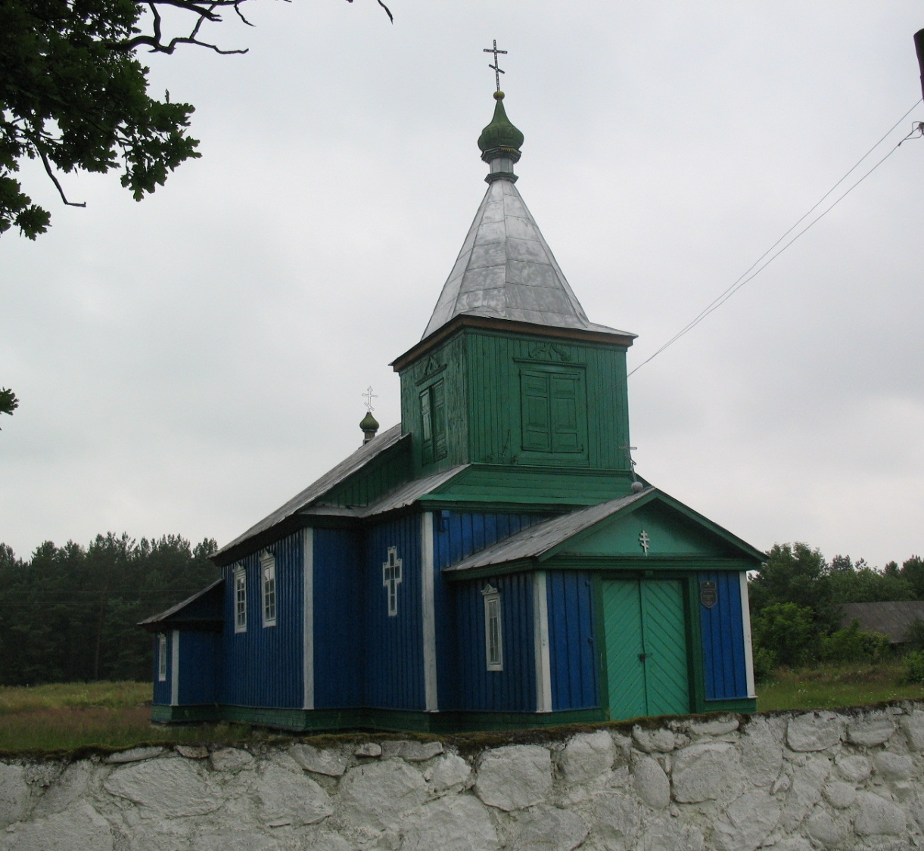

Композиция церкви включает в себя прямоугольный в плане объём притвора, основнной зал алтарной части с приделами. В 1880 году над притвором надстроена колокольня, при входе сделан тамбур. Основной объём и алтарная часть накрытый вальмовой крышей. Четвериковый ярус колокольни завершает шатёр с луковицеобразной головкой. Притвор, основной объем и алтарная часть объединены общим карнизом. Стены вертикально обшиты, на цокольной части строения имитирован руст, характерный для каменной архитектуры классицизма. Помещения церкви связаны между собой арочными проёмами. В апсиде живописная раскраска (пейзаж). Иконостас выстроен в 1 ярус, в котором 7 икон.
Храм решён в традициях народного деревянного зодчества.

Крестовоздвиженская церковь
1928 год

д. Белица, Лидский район
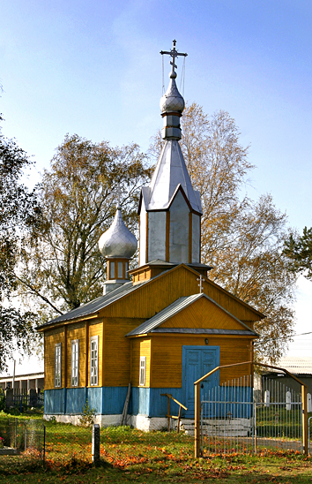

Церковь построена в начале 1928 г. из дерева. Прямоугольный в плане объем переходит в трёхгранную апсиду. Двускатная крыша с вальмами над апсидой завершёна со стороны главного фасада восьмигранной шатровой башней с маковкой. Над алтарной частью купол на гранёном барабане. Треугольный щит на главном фасаде имеет арочную нишу, в которой установлена деревянная скульптура Христа. На фоне фигурного горизонтально-вертикального наличника фасадов выделяются прямоугольные оконные проёмы в простых наличниках. Вход организован через небольшой притвор (бабинец) под двускатной крышей.
Зал церкви перекрыт обшитым подшивным потолком на падугах, над входом – хоры на 4 столбах, на которые ведёт боковая лестница. Одноярусный иконостас с 7 иконами.
Памятник народного деревянного зодчества.

Михайловский костёл
1900-1905 годы

д.Белогруда, Лидский район
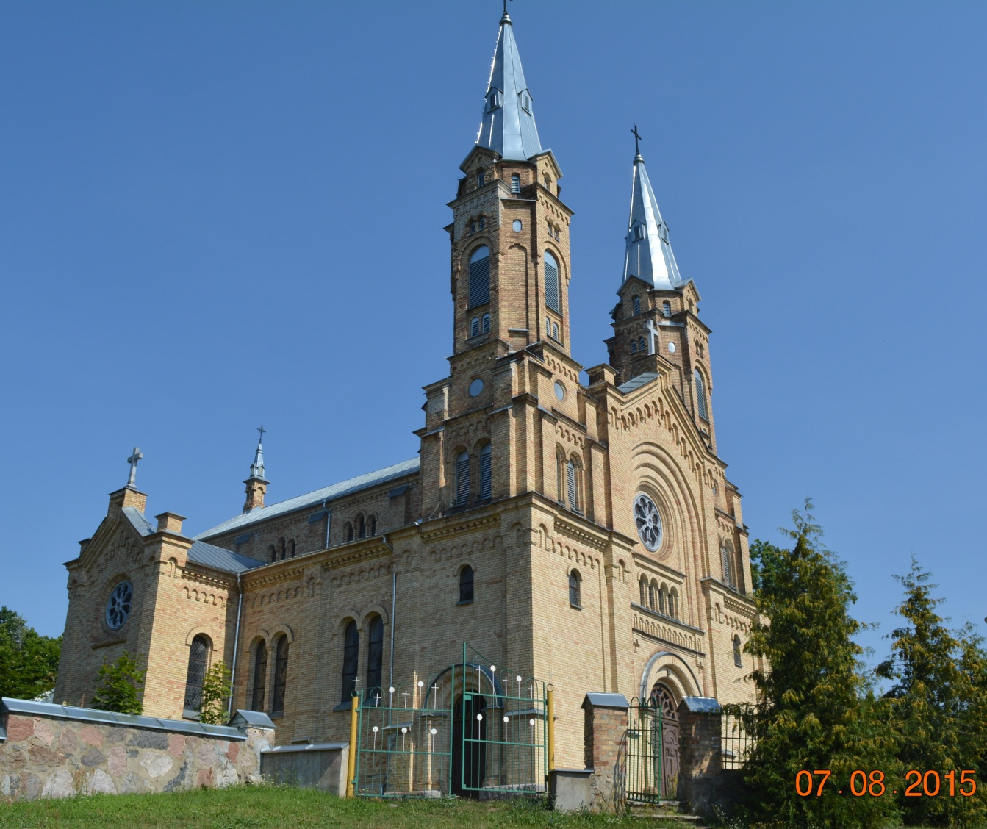

Памятник архитектуры неороманского стиля. Монументальный храм построен согласно канону 3-нефовой 2-башенной базилики. Многоообъёмная пространственная композиция динамично нарастает от низких сакристий, гранёной апсиды, крыльев трансепта к ее вертикальным доминантам – 2 башням под остроконечными шпилями. С ними контрастирует портативная 4-гранная шатровая сигнатурка в конце 2-скатной крыши. Вход на фасаде выделен перспективным арочным порталом, над которым 4-пролётная аркада и окно-роза, объединенные арочной 3-обломной нишей. Такими же, но меньшими порталами решены входы в нижнем ярусе башен. Все объемы, ярусы башен, фасадный щит окаймлены аркатурными фризами. Боковые фасады на 1-м ярусе расчленены арочными окнами-бифориумами, на 2-м – окнами-трифориумами и лопатками-пилонами в простенках. Крылья трансепта на торцовых фасадах отмечены окнами-розами в плоскости 2-х гранных щитов, завершенных массивными крестами. Кирпичной кладкой выполнены элементы архитектурного декора: лопатки, наличники одиночных и сдвоенных арочных оконных проемов, рельефные кресты, профили и раскреповки.
Внутреннее пространство разграничено на нефы мощными аркадами на 4-гранных пилонах, перекрыто крестовыми сводами на подпружных арках и люнетах, украшенными фресковой орнаментально-арабесковой раскраской. Полукруглая апсида перекрыта конхой на распалубках, отмежевана арочным просветом, над которым роспись с образом коленопреклоненных архангелов перед Святым Крестом. В завершении нефа – монументальный многоколонный 2-ярусный алтарь в неороманском стиле. В его центре образ Матери Божьей Милосердной (2-я половина 17 ст.) – копия образа Богородицы конца 15-ст. из Остробрамской часовни в костёле св.Терезы в Вильнюсе. Аналогичные, но меньшего масштаба 1-ярусные 4-колонные алтари в крыльях трансепта. Мелкая балюстрада алтаря завершена 4 фигурками архангелов. На левом пилоне пресбитерия размещена деревянная гранёная кафедра амбона, на фронтальных гранях пилона и настенных пилястрах – терракотовые панно-станции на тему Крестного пути Христа на Голгофу. Над нартексом ограниченная балюстрадой антресоль хоров с органом.

Покровская церковь
1774 год

д. Гончары, Лидский район
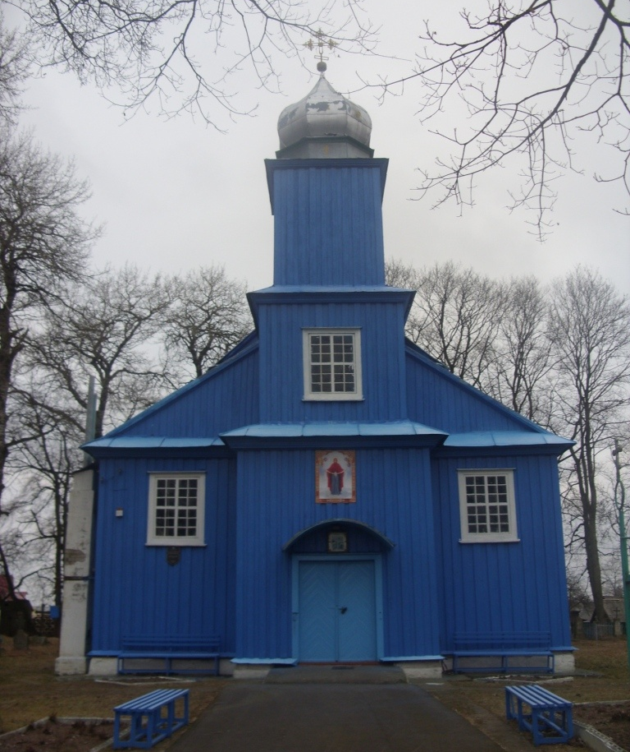

Покровская церковь – памятник народного деревянного зодчества. Базиликального типа, трехнефовый, прямоугольный в плане сруб переходит в прямоугольную 3-гранную апсиду с боковыми ризницами. К главному фасаду присоединена трёхъярусная, четвериковая башня-колокольня, завершённая луковицеподобным куполом на коротком восьмерике. Стены церкви вертикально обшиты досками. Окна прямоугольные, размещены в верхней части стен. Внутреннее пространство церкви сочленено 3 парами квадратных в сечении столбов на 3 нефы. Центральный неф вдвое шире за боковые и перекрыт килеподобным (бочечным) сводом. Потолки боковых нефов плоские. В боковых нефах выделены сакристии, по сторонам притвора – 2 подсобных помещения (ризницы). Над входом – хоры, под ними – боковые клети и лестницы. Иконостас с иконой Тайной Вечери.
Покровская церковь размещена на юго-восточной окраине деревни, на старом кладбище. Старейшая на Лидчине.

Покровская церковь
начало XX столетия

д. Збляны, Лидского района 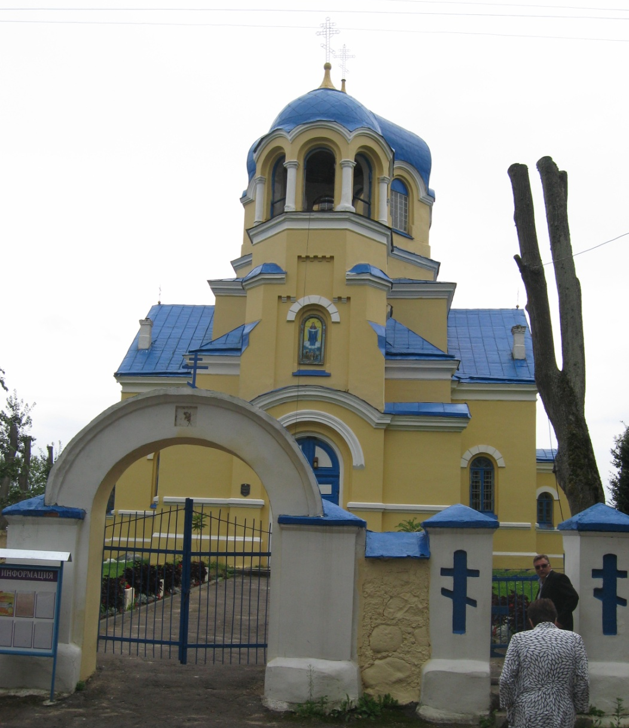
Покровская церковь – кресто-купольный храм. Па продольной планировочной оси размещена 3-ярусная колокольня с купольным верхом и арочной галереей, основной объём с пятигранной апсидой. В пространственной композиции доминирует купол основного объёма, установлен на 8-гранном световом барабане. Архитектурный декор включает профилированный карниз, наличники арочных оконных проемов, угловые лопатки.
В интерьере световой барабан поддерживают подпружные арки, перекрытия – цилиндрические своды.
Памятник архитектуры русско-византийского стиля.

Здание почты
1930 год
г. Лида, ул. Мицкевича, 8
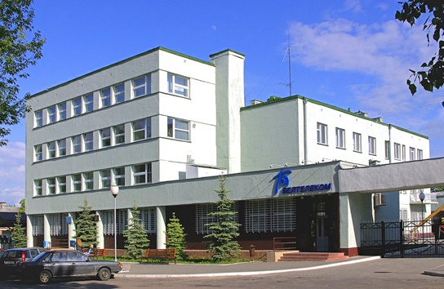

Здание почты построено в 1935 году английской строительной фирмой в стиле конструктивизма. Основной объём здания четырёхэтажный, к нему присоединены два одноэтажных блока. Первый этаж облицован крупноразмернай плиткой. Операционный зад имеет стеклянную крышу. Всё здание площадью около 3 тыс.м 2.
В начале 20-х годов польские власти интенсивно восстанавливали разрушенное войной почтовое хозяйство. Почта размещалась в старом дореволюционном деревянном здании, в котором было тесно и почте, и телеграфу. Поэтому власти Виленского почтового округа и местные городские власти совместными усилиями в середине 30-х годов начали строить в Лиде новое здание почты по английскому проекту. В 1938 г. почта города переселилась в новое благоустроенное здание. В 1939 г. начальником Лидской почты был Ян Дробязгевич. Районный телефонный и телеграфный узел связи имел свои именные календарные штемпеля. В начале 30-х годов на телеграфе использовался календарный штемпель с надписью "LIDA 1/TELEGRAF".
В "Списке абонентов телефонной сети дирекции округа почт и телеграфов в Вильно" за 1939 г. в Лиде насчитывалось 260 номеров телефонов. Но в городе было их больше, так как некоторые абоненты: суд, прокуратура, полиция, городские управления (магистрат, староство, военный гарнизон, почта), некоторые учреждения железной дороги, заводы и фабрики обладали небольшими коммутаторами с дополнительными телефонными номерами. Осенью 1939 г. работа лидской почты коренным образом была перестроена. В городе осталось два почтовых учреждения – районная контора связи и почтовое отделение на станции. Лидский железнодорожный узел вошел в состав Белостокской железной дороги.
8 июля 1944 г. в ходе операции "Багратион" Лида была освобождена от фашистских оккупантов. 25 июля районная контора связи возобновила работу. Начальником лидской почты приказом № 1 от 26 июля 1944 года назначается Н.П. Васильев, заместителем начальника конторы по почтовой части – В.Д.Конан, а по электросвязи – А.С. Ковалевич. С 25 августа 1944 г. на должность начальника Лидской районной конторы связи был назначен Ф.Г. Лукин.
Работа почты в 1944-1945 гг. проходила в тяжелых условиях. Для доставки писем из отделений связи в районный узел использовался гужевой транспорт. Иногда обмен почтой между отделениями связи осуществлялся пешими курьерами, велосипедистами. Очень редко для доставки почты использовался случайный автотранспорт. В послевоенный период начался новый этап истории почты на Лидской земле. В здании почты располагались: уездный узел связи (1937-1939), районная контора связи (1939-1941), Lida Deutsche Dionstpost ostland (1941-1944), Лидская районная контора связи, районный узел почтовой связи.

Бывшая усадьба

Конец ХІХ – начало ХХ сталетия
агр. Тарново, Лидский район

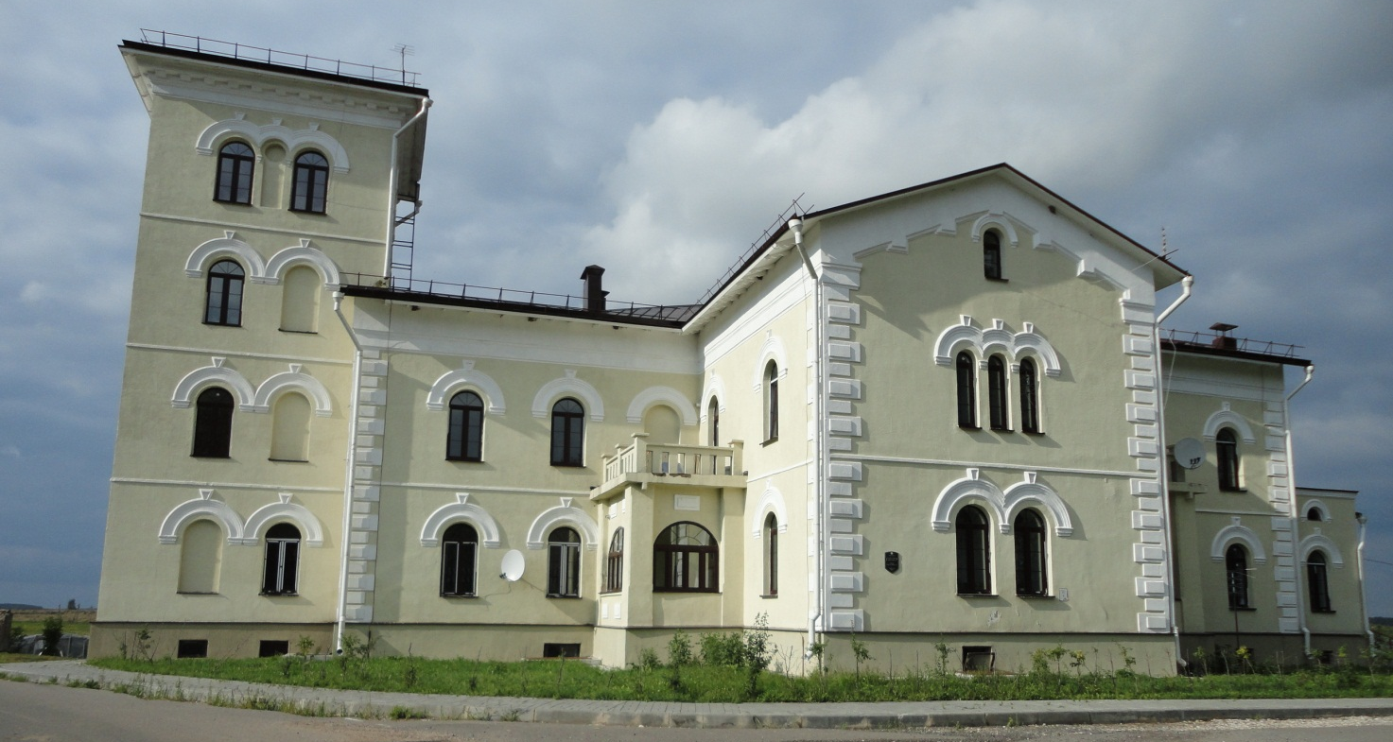
Усадебный дом – каменное асимметричное в плане строение с живописной ступенчатой композицией фасадов. Основной частью строения является двухэтажный объем с центральным выступлением-ризалитом на главном фасаде. С западной стороны размещена одноэтажная пристройка, с восточной – доминирующая в силуэте четырёхэтажная башня. В пластике фасадов использованы элементы разных исторических стилей. С обеих сторон центрального ризалита над гонами размещены балконы. Углы основного объёма рустованные. Центральная ось главного фасада выделена щипцами ризалита и вертикальным рядом полуциркульных окон с профилированными арочными сандриками. Планировка строения анфиладно-коридорная. Этажи основного объема связаны лестницей, которая размещена в центре строения.
Усадьба – памятник эклектичной архитектуры.

Церковь Рождества Богородицы
1793 год, XIX столетие

д. Голдово, Лидский район
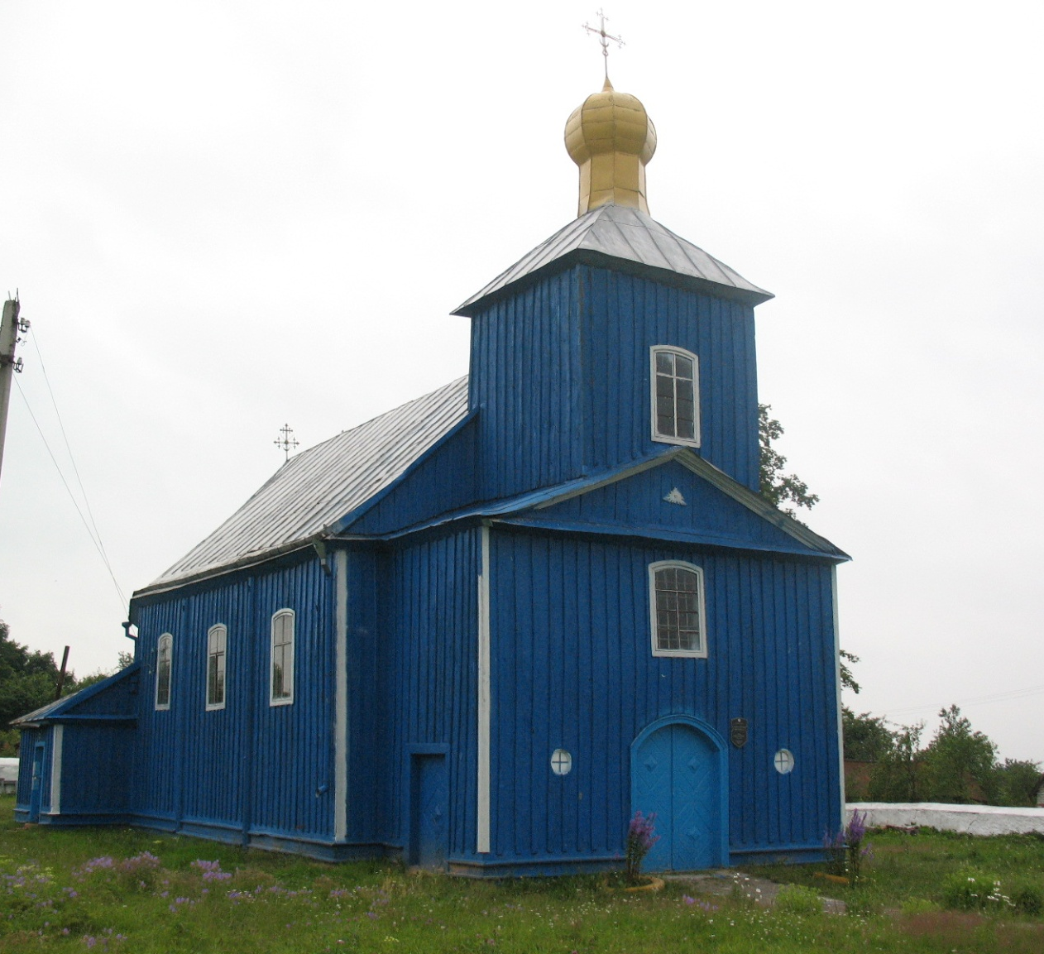

Церковь находится на северной окраине деревни. Реконструирована в 19 столетии из дерева. Перед церковью установлена двухярусная шатровая колокольня каркасной конструкции.
Состоит из прямоугольного в плане притвора и основного сруба, пятигранной абсиды с низкой ризницей. Над притвором – четверик колокольни, который накрыт шатром с луковицеподобной головкой на восьмигранном барабане. Основной сруб накрыт двускатной крышей с вальмами над обсидой. При переходе от основного объема к алтарной пристройке крыша образует треугольные нависи. Стены церкви обшиты. Оконные проёмы лучковые, размещены в верхней части стен. Притвор освещается двумя люкарнами, размещенными с обеих сторон входа. Интерьер церкви зального типа. Три дверных проёма, связывающие притвор с основным помещением обрамляют широкие массивные наличники. Над входом – хоры.
Церковь – памятник деревянного зодчества.

